Муниципальное дошкольное образовательное учреждение
«Детский сад № 1 п. Октябрьский Белгородского района Белгородской области»

Консультация для родителей
Безопасность детей в быту

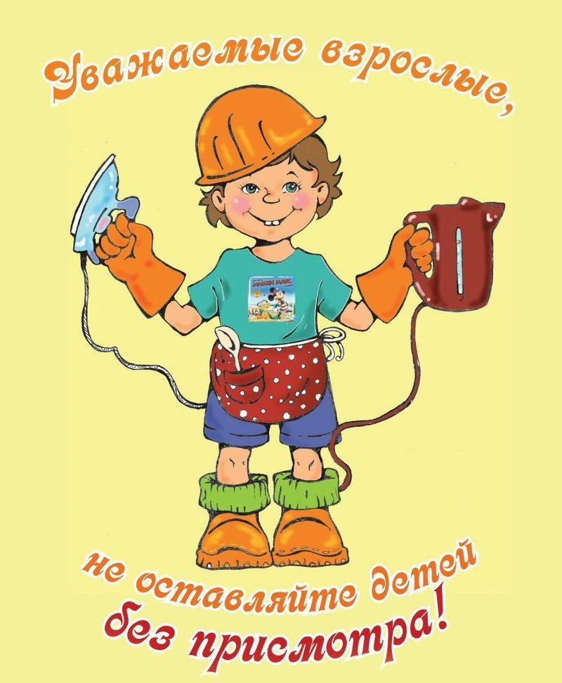

ПОДГОТОВИЛ:
Старший воспитатель Батаева Л.С.
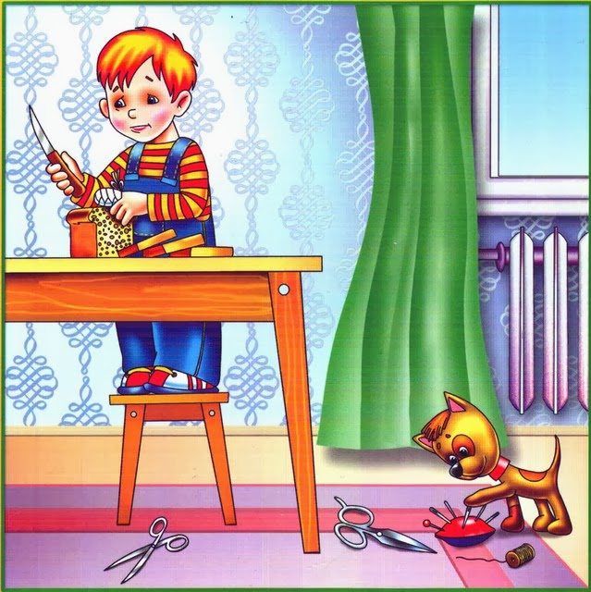
Безопасность ребенка является основным звеном в комплексе воспитания ребенка. Необходимо предпринимать меры предосторожности от получения ребенком травмы, потому что дети в возрасте до 7 лет проявляют большой интерес к окружающим их предметам, в частности электроприборам, аудио и видео технике и взрывоопасным предметам.
Обеспечение безопасности ребенка дома – это комплекс мер предосторожности, который включает в себя безопасность всех составляющих вашего дома (кухни, ванной комнаты, спальни, зала и т. д.). Ребенок-дошкольник должен находиться под присмотром взрослых (родителей, воспитателя, няни). Не оставляйте ребенка дома одного на длительное время!

Но если Вам всё-таки пришлось уйти, то сначала:
-проведите с ним профилактическую беседу, объясните, какие из окружающих его предметов способны причинить ему травму, пользование какими приборами для него категорически запрещено;
-займите ребенка безопасными играми;
-закройте окна и выходы на балконы, при необходимости - открытыми можно оставить форточки или фрамуги;
-перекройте газовый вентиль на трубе;
-уберите с плиты кастрюли и чайники с горячей водой – опрокинув их, ребенок может получить ожоги;
-проверьте правильность размещения игрушек, они не должны находиться на высоте, превышающей рост ребенка, так как ребенок, пытаясь достать игрушку со шкафа, может получить травму при падении.

Если малыш боится, а тем более плачет, ни в коем случае нельзя насильно оставлять его дома одного. Иначе понадобится очень много времени, чтобы избавить его от страхов, и еще очень долго он не сможет оставаться в одиночестве даже в соседней комнате!

- Выключите и по возможности изолируйте от ребенка все электроприборы, представляющие для него опасность.
- Изолируйте от ребенка спички, острые, легко бьющиеся и легковоспламеняющиеся предметы.
- Изолируйте от ребенка лекарства и медицинские препараты (таблетки, растворы, мази), средства для мытья посуды и уборки помещения. Они могут вызвать раздражение слизистой глаз, ожоги поверхности кожи, отравление.

Следите за тем, чтобы ваш ребенок был под присмотром, ухожен, одет, накормлен и вместе с вами познавал мир через окружающие его предметы, а не самостоятельно, через травматизм и опасность жизнедеятельности!

Источники потенциальной опасности для детей!!!

Предметы, которыми ребенку категорически запрещается пользоваться:
- спички;
- газовые плиты;
- электрические розетки;
- включенные электроприборы.
Предметы, с которыми детей нужно научить обращаться (зависит от возраста):
- иголка;
- ножницы;
- нож.

Предметы, которые необходимо хранить в недоступных для детей местах:
- бытовая химия;
- лекарства;
- спиртные напитки;
- сигареты;
- пищевые кислоты;
- режуще-колющие инструменты.

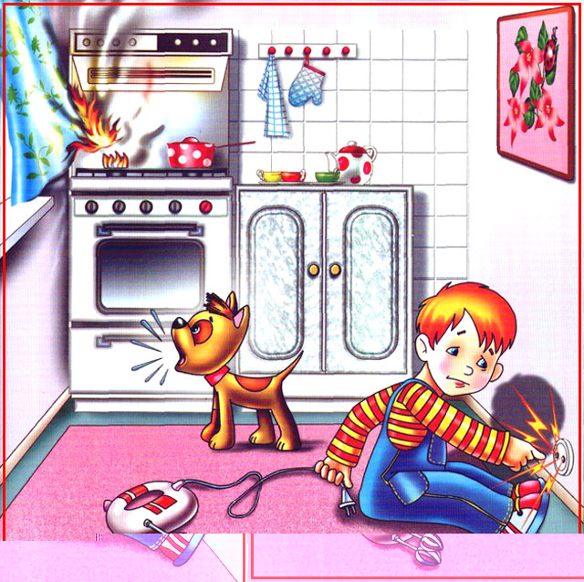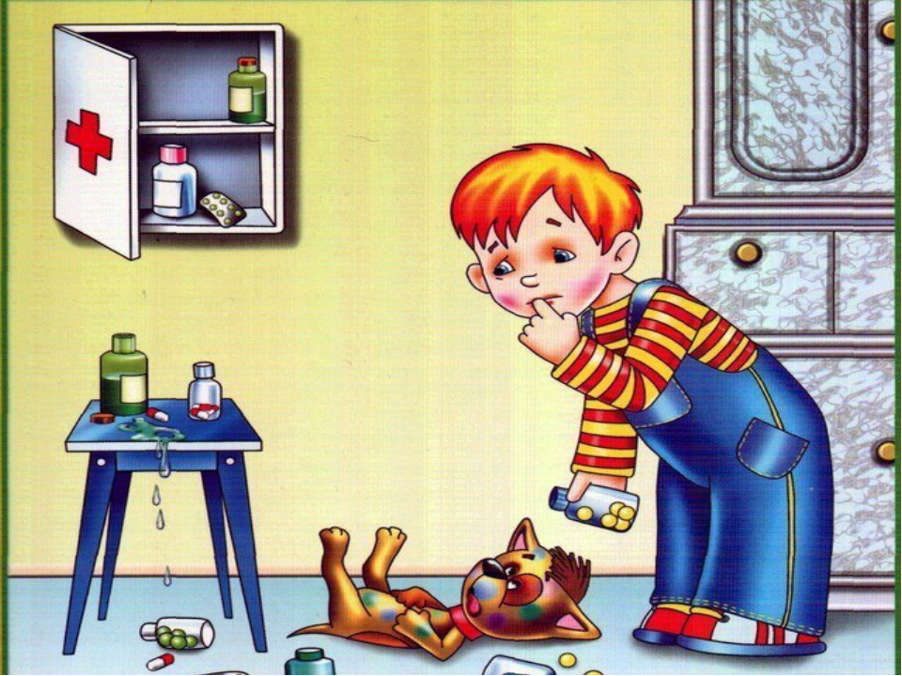

Ребенок должен запомнить:

- Когда открываешь воду в ванной или в кухне, первым отворачивай кран с холодной водой. Чтобы не обжечься, добавляй горячую воду постепенно.

- Никогда не прикасайся к электрическому прибору (стиральная машина, чайник, фен и т.д.), когда у тебя мокрые руки, потому что вода – хороший проводник электричества, и ты можешь получить сильный удар током.

- Не трогай экраны включенного телевизора или компьютера. На экране может скопиться статический электрический заряд, и тогда тебя ударит током.

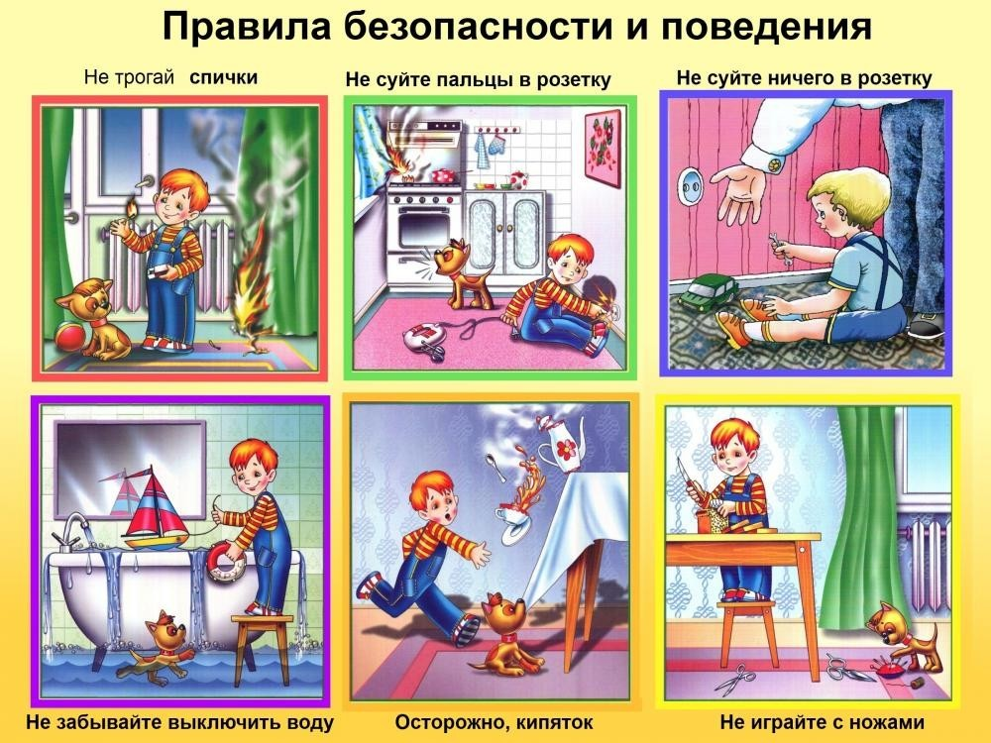

Уважаемые родители!!!

Помните, что от качества соблюдения вами профилактических и предохранительных мер зависит безопасность вашего ребенка!!!

